Не игрушка, а инструмент спасения

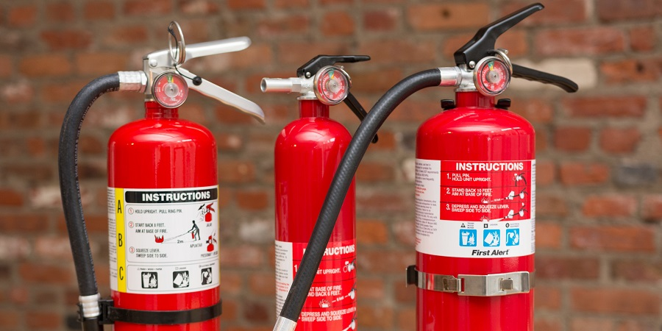

Огнетушитель может казаться чем-то банальным и излишним, потому что с пожаром, к счастью, не все люди сталкиваются каждый день, но те, кто по-настоящему знает, что такое буйство огненной стихии, все чаще задумываются о покупке огнетушителя – и сами пожарные нередко ставят его в качестве неотъемлемого атрибута у себя в доме.
Все знают, что огнетушители предназначены для тушения начальных стадий пожара - когда огонь ещё небольшой, не охватил всё помещение и не начал распространяться по стенам и потолку. Но мало тех, кто знает, на что нужно обращать внимание при покупке огнетушителя: это его сертификат, паспорт, срок эксплуатации, периодичность обслуживания, порядок использования и меры безопасности. Даты должны быть актуальными.
Также нужно проверить давление огнетушителя и ознакомиться с его наклейкой. На ней указываются классификация огнетушителя, вещества, которые он может тушить, и порядок приведения в готовность. Ниже вырванным клочком этикетки указывается год и месяц изготовления огнетушителя.
Управление по ЮЗАО Департамента ГОЧСиПБ рекомендует присмотреться к приобретению порошкового или углекислотного огнетушителя, они наиболее популярны.

